Seychelles – 2020
Six Senses Zil Pasyon
6 dias

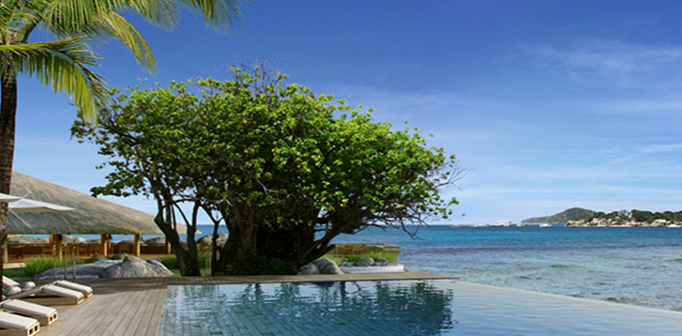

1º dia -Seychelles (Mahé)
Chegada ao aeroporto de Mahe. Recepção e traslado ao hotel. Hospedagem por 5 noites.

2º ao 5° dia - Seychelles
Dias livres para desfrutar das atividades que o resort oferece.

6º dia - Seychelles (Mahé)
Após café da manhã, traslado ao aeroporto.

CIDADE | HOTEL | CATEGORIA | ACOMODAÇÃO | NOITES
Maldivas | Vivanta | Luxo | Superior Beach Villa | 5

*Consultar preço.

Transfer de Helicóptero por trecho: € 900

De 1 a 4 pessoas ( máximo 340 kg)

Valores informativos sujeitos a disponibilidade e alteração de valores até a confirmação. Preços finais somente serão confirmados na efetivação da reserva. Não são válidos para períodos de feiras, feriados, Natal e Reveillon, estando sujeitos a políticas e condições diferenciadas.

Observação:
Os hotéis mencionados acima incluem taxas locais.
O critério internacional de horários de entrada e saída dos hotéis, normalmente é:
Check-in: 15h00 Check-out: 11h00.

O roteiro inclui:

- 5 noites em Seychelles
- Café da manhã diário
- Welcome amenities

Documentação necessária para portadores de passaporte brasileiro:

- Passaporte: validade mínima de 6 meses da data de embarque com 2 páginas em branco.
- Visto: não é necessário visto para as Ilhas Seychelles
- Vacina: é necessário Certificado Internacional de Vacina contra febre amarela (11 dias antes do embarque)

08/04/2020

